Министерство науки и высшего образования Российской Федерации

Федеральное государственное бюджетное образовательное учреждение высшего образования

ТОМСКИЙ ГОСУДАРСТВЕННЫЙ УНИВЕРСИТЕТ СИСТЕМ УПРАВЛЕНИЯ И РАДИОЭЛЕКТРОНИКИ (ТУСУР)

Кафедра автоматизированных систем управления (АСУ)

РАБОТА С УТИЛИТОЙ PSQL

Отчёт о лабораторной работе № 1

по дисциплине «Базы данных»

Выполнил: студент гр. 431-3

_______________ Андреев Д.П

«___»___________ 2023 г.

Проверил: ассистент каф. АСУ

_______________ Яблонский Я. В.

«___»___________ 2023 г.

Томск 2023

**Оглавление**

1 Цель лабораторной работы 3

2 Описание таблиц БД из индивидуального задания 4

3 Описание процесса реализации таблиц 6

4 Выводы 6

# Цель лабораторной работы

Ознакомиться с принципами работы консольной утилиты psql и научиться создавать макеты таблиц с использованием команд SQL.

# Описание таблиц БД из индивидуального задания

Для реализации лабораторной работы преподавателем была предоставлена БД которая состоит из таблиц:

1. STUD_GROUP – Сведения о группе (рисунок 2.1);
2. STUD – Сведения о студенте (рисунок 2.2);
3. DIS – Сведения об учебной дисциплине (рисунок 2.3);
4. Exam – Сведения об экзамене (рисунок 2.4);
5. Est — Шкала оценок (рисунок 2.5);
6. BALL – Сведения об экзаменационной оценке студента (рисунок 2.6);

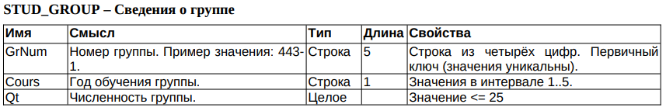

Рисунок 2.1 – Таблица STUD_GROUP.

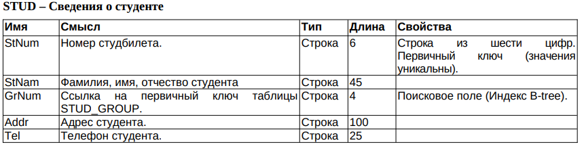

Рисунок 2.2 – Таблица STUD.

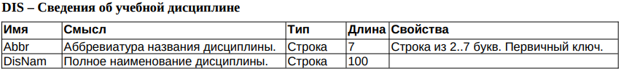

Рисунок 2.3 – Таблица DIS.

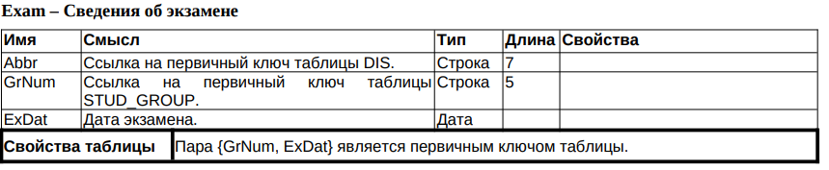

Рисунок 2.4 – Таблица Exam.

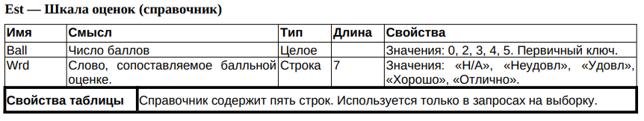

Рисунок 2.5 — Таблица Est.

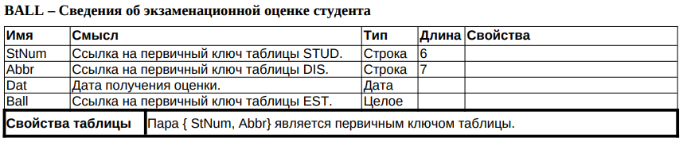

Рисунок 2.6 — Таблица BALL.

# Описание процесса реализации таблиц

В рамках данной лабораторной работы нам потребуется создать таблицы STUD_GROUP, STUD, DIS используя psql.

Первым делом создаём базу данных DECANAT (рисунок 3.1).



Рисунок 3.1 — Создание БД DECANAT.

После создаём таблицу STUD_GROUP с столбцами GrNum, Cours и Qt.

Для объявления строк используем VARCHAR(n). VARCHAR(n) представляет строку из фиксированного количества символов.

Для объявления целого числа используем INTEGER.

Для первого столбца используем ограничения PRIMARY KEY и CHECK. С помощью выражения PRIMARY KEY столбец можно сделать первичным ключом. С помощью CHECK устанавливаем ограничение на переменную, проверяя, что её длина равна 5 символам и что она содержит ровно четыре цифры.

Для второго столбца используем ограничения CHECK для того, чтобы значение было одним из '1', '2', '3', '4' или '5'.

Для третьего столбца используем CHECK для того, чтобы значение переменной не превышало 25.

Созданная таблица представлена на рисунке 3.2 и 3.3.

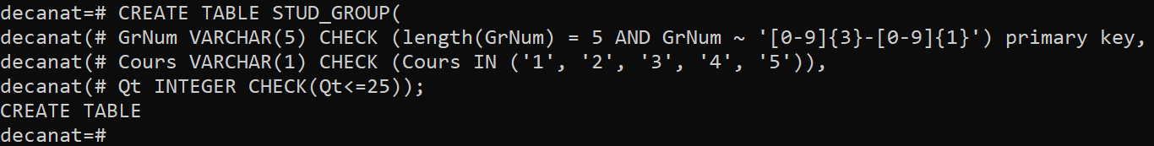

Рисунок 3.2 — Создание таблицы STUD_GROUP.

Добавляем значения в таблицу: INSERT STUD_GROUP VALUES ('431-3', '3', 16);

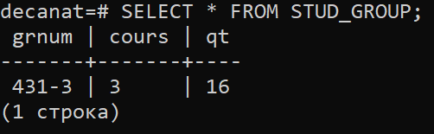

Рисунок 3.3 — Содержание таблицы STUD_GROUP.

Далее создаём таблицу STUD со столбцами StNum, StNam, GrNum, Addr и Tel.

Для объявления строк используем VARCHAR(n). Также используем ограничение PRIMARY KEY для уникальности столбца и CHECK который гарантирует, что значения в столбце будут представлять строку из шести цифр.

Созданная таблица представлена на рисунке 3.4 и 3.5.

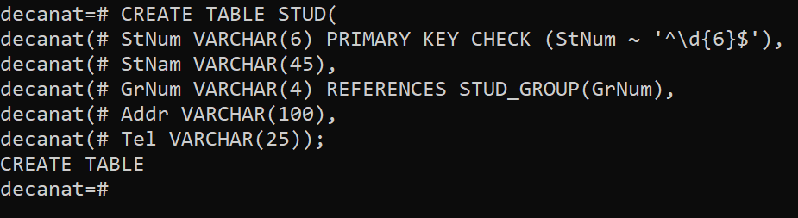

Рисунок 3.4 — Создание таблицы STUD.

Добавляем значения в таблицу: INSERT STUD VALUES ('123456', 'Андреев Дмитрий Павлович', '431-3', 'Тусур', '8-888-888-88-88');

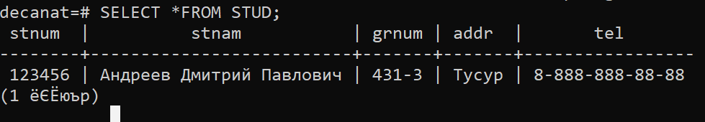

Рисунок 3.5 — Содержание таблицы STUD.

Далее создаём индекс для столбца GrNum который будет ссылаться на первичный ключ таблицы STUD_GROUP (рисунок 3.6).

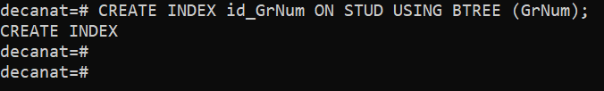

Рисунок 3.6 — Создание индекса.

Создаём последнюю таблицу DIS, со столбцами Abbr и DisNam. Для объявления строк используем VARCHAR(n). Также используем ограничение PRIMARY KEY для уникальности столбца и CHECK который создаёт ограничение на длину от 2 до 7 символов.

Созданная таблица представлена на рисунке 3.7 и 3.8.

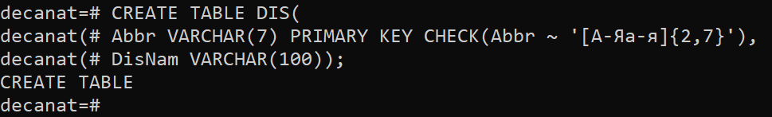

Рисунок 3.7 — Создание таблицы DIS.

Добавляем значения в таблицу: INSERT STUD VALUES ('Бд', 'База данных');

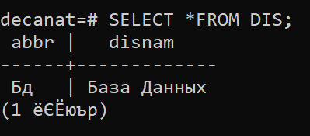

Рисунок 3.8 — Содержание таблицы DIS

# Выводы

В ходе лабораторной работы я ознакомился с принципами работы консольной утилиты psql и научился создавать макеты таблиц с использованием команд SQL. Были изучены типы переменных VARCHAR(n) и INTEGER, а также ограничения PRIMARY KEY и CHECK. Так же были изучены способы добавления значений в таблицы и дальнейший их вывод в консоль.